**Technische Ontwerp**

# Voorwoord

Naam: E. de Jong

Leerling Nummer: 0307897

Datum: 21.11.2019

Fast Development is benaderd door Rent A Car voor het realiseren van een webapplicatie waarmee auto’s gehuurd kunnen worden. Dit document beschrijft de functionaliteiten die in overleg met Rent A Car zijn besproken. Tevens worden in dit document de planning en de kosten weergegeven. Bij akkoord door de opdrachtgever kan tot uitvoering worden overgegaan.

Fast Development is een softwarebedrijf dat programmeert met het .NET Framework. Het bedrijf heeft 20 medewerkers in dienst en houdt zich hoofdzakelijk bezig met het realiseren van kantoorautomatiseringssoftware. De heer Peter Stuiversand is de projectmanager binnen het bedrijf en begeleidt alle lopende projecten. Het bedrijf is enkele jaren geleden overgestapt van een watervalmethodiek naar de Scrummethodiek om zo meer Agile te zijn.

Ik wil namens Fast Development dank uitspreken voor het vertrouwen dat Rent A car in ons bedrijf stelt.

Inhoudsopgave

Voorwoord 1

Technische specificaties 5

Functionaliteiten 5

Use Case 5

5

5

6

Klassen Diagram 6

ERD Diagram 7

Gebruikersschermen 8

Uitvoerontwerp 8

Relationeel datamodel 8

Versiebeheer 9

# Technische specificaties

## Functionaliteiten

### Use Case

## 

## 

## 

### Klassen Diagram

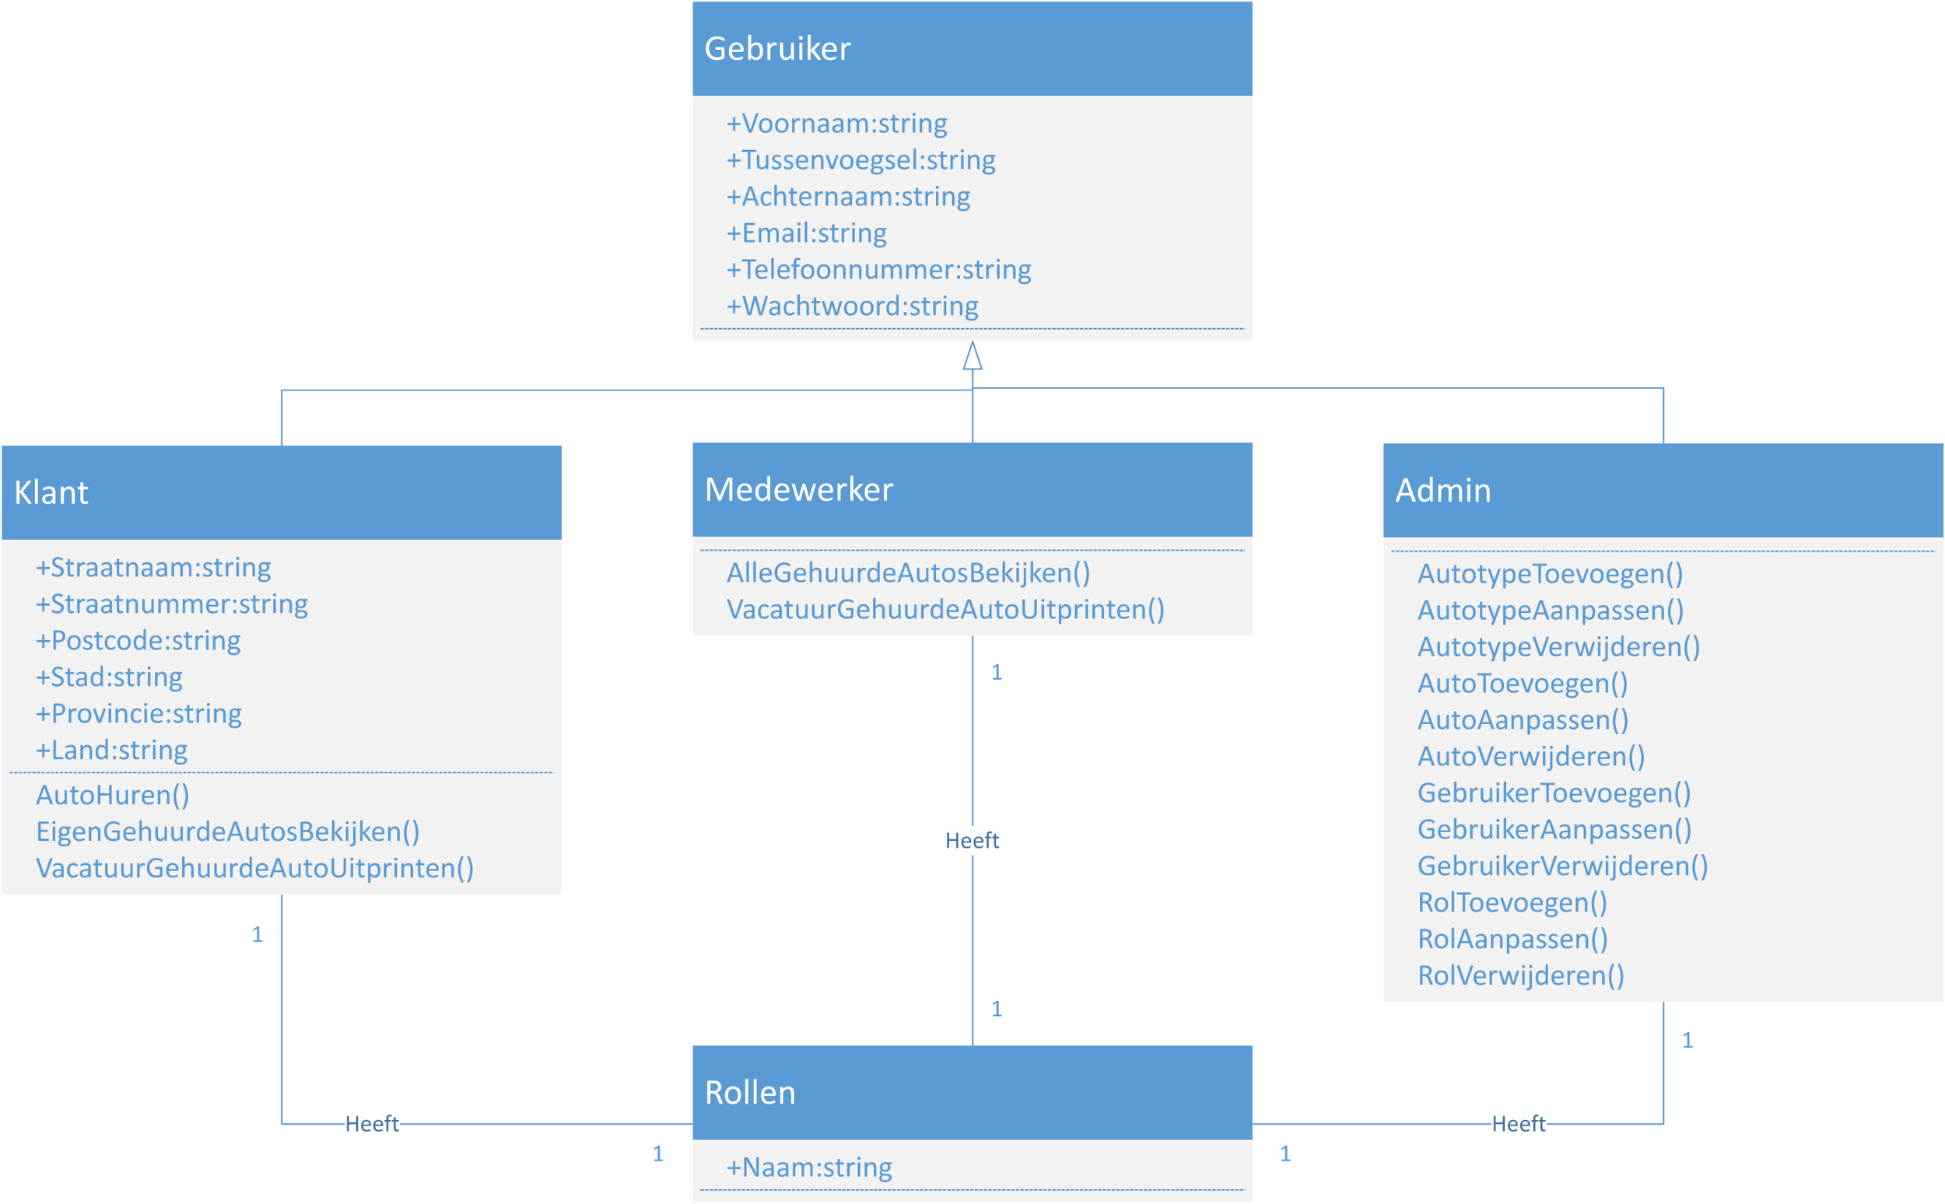

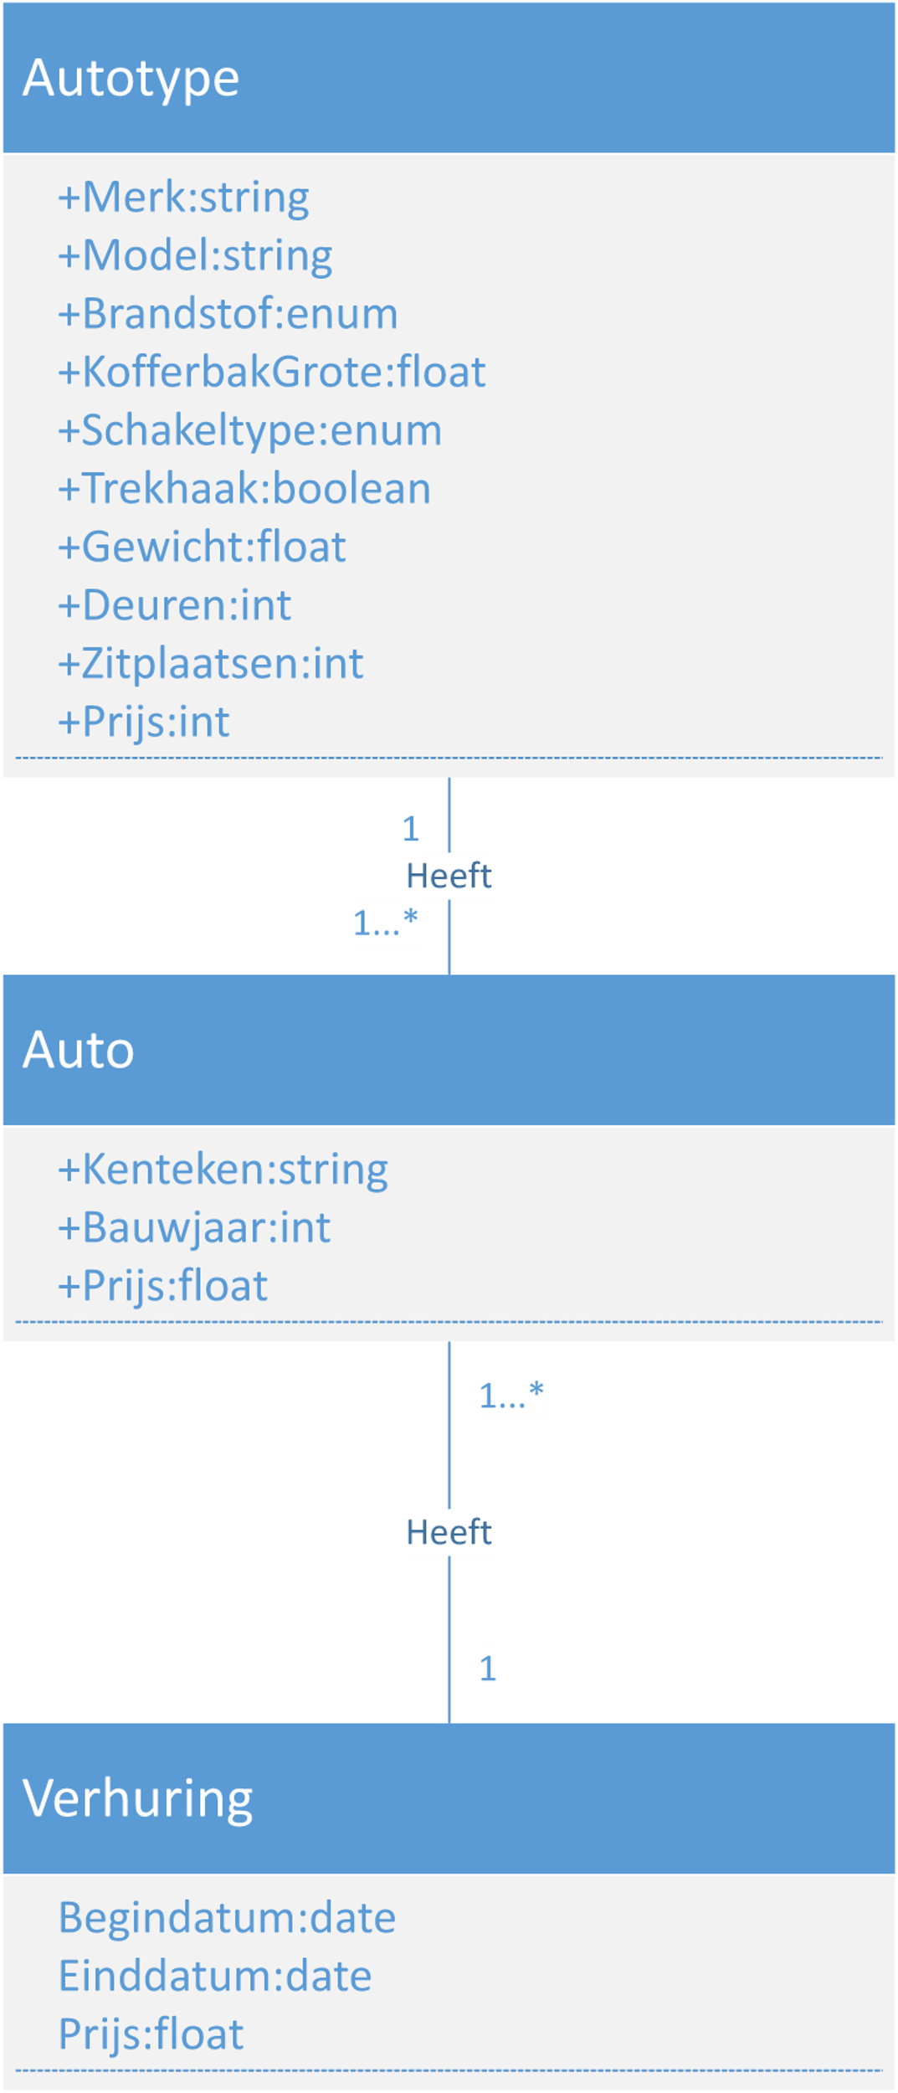

### ERD Diagram

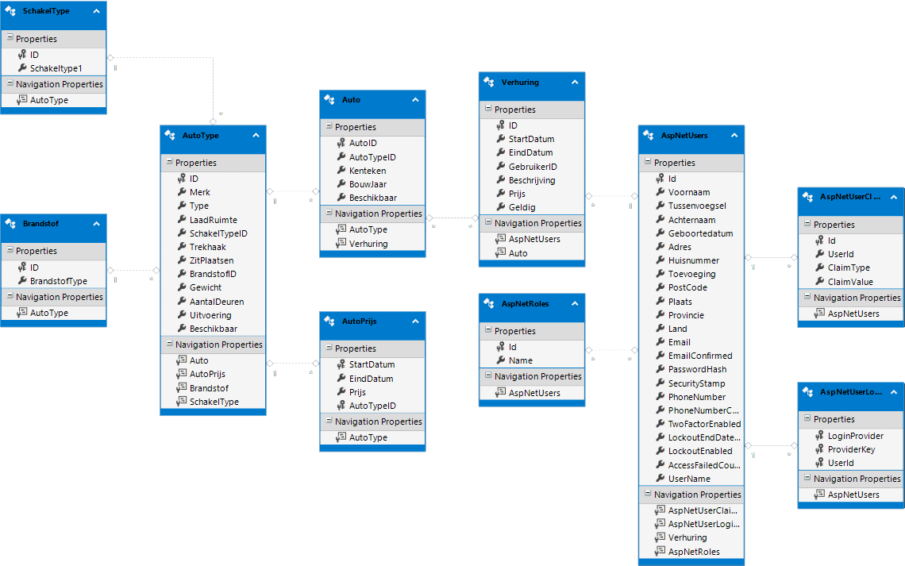

*Werk het functioneel en grafisch ontwerp uit naar technische specificaties. Gebruik hierbij, indien mogelijk, schematechnieken (bijv. Use Case, Activity Diagram, Class Diagram, sequentie diagram).  
Je dient ervoor te zorgen dat de oplossing/uitwerking haalbaar en realistisch is.*

## Gebruikersschermen

|  |  |  |
| --- | --- | --- |
| Logo | Rent-a-Car | Inloggen |
| Menu | Inhoud | |

*Werk hier de gebruikersschermen uit het functioneel ontwerp uit. Gebruik daarbij het* *Basis schermlay-out uit het functioneel ontwerp.*

# Uitvoerontwerp

*Werk de uitvoer/output van de applicatie uit*

# Relationeel datamodel

* Normaliseer de overzichten en eventueel formulieren. Gebruik hiervoor de 0e tot en met 3e normaalvorm.
* Voeg de 3e normaalvormen samen tot een 3e normaalvorm.
* Normaliseer de informatiebehoefte op basis van de overzichten en eventueel formulieren uit het functioneel ontwerp. Geef het resultaat van deze normalisatie weer in een Entiteit Relatie Diagram (ERD). Laat daarbij duidelijk naar voren komen:
  + welke entiteiten gebruikt worden;
  + welke eigenschappen of attributen gebruikt worden en bij welke entiteiten zij horen;
  + welke sleutels gebruikt worden;
  + welke relaties er zijn.
* Maak op basis van het ERD de datadictionary. Gebruik daarvoor het onderstaand schema per entiteit.

|  |  |  |
| --- | --- | --- |
|  | Naam entiteit | |
| Definitie |  | |
| Attribuutnaam | Datatype | Toelichting |
| … | … | … |
| … | … | … |
| … | … | … |
| Relatie | Toelichting | |
| R1 | … | |
| R2 | … | |

# Versiebeheer

|  |  |  |  |
| --- | --- | --- | --- |
| **Omschrijving** | **Verantwoordelijk** | **Datum** | **Versie** |
| Initieel startdocument | E. de Jong | 21.11.19 | 0.1 |
| Definitief | E. de Jong | 21.11.19 | 1.0 |